Une autre façon de découvrir le monde!
AMITIÉ GATINEAU-MONDE  Bulletin de nouvelles – Automne 2016 | 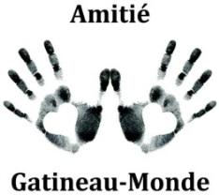

ACTIVITÉ DE FINANCEMENT : VENTE DE CALENDRIER 2017
Afin d’amasser de fonds pour l’organisme, un calendrier sera mis en vente sous peu au montant de 10$. Les photos que nous retrouveront dans ce calendrier sont celles qui ont été prises par des participants depuis nos tout débuts et ce, dans les divers pays visités. Afin de vous procurer une copie, veuillez communiquer avec nous par courriel : agmonde@gmail.com

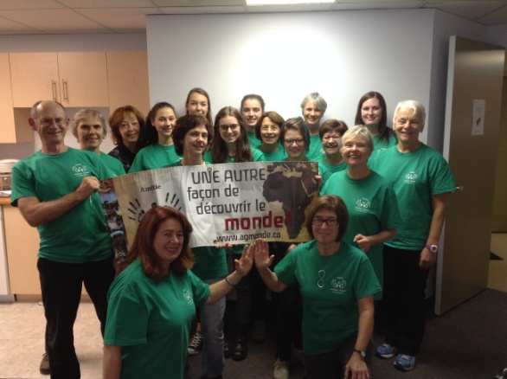
DERNIERS PRÉPARATIFS POUR LE PROJET EN BOLIVIE
Le groupe de 15 participants partira le 30 décembre prochain pour effectuer les travaux de rénovation d’un terrain de jeux pour un orphelinat de jeunes garçons à Vallegrande. Le groupe qui poursuit toujours des activités de financement, a amassé jusqu’à présent la somme de 10 000$ pour le projet. Les participants se sont rassemblés la semaine passée pour leur 1ère journée de formation. Nous leur souhaitons un bon succès dans leurs préparatifs de départ.

LE PROJET AU NÉPAL EST ANNULÉ
Après trois tentatives, le projet au Népal a malheureusement dû être annulé faute de d’inscription. Nous espérons avoir la chance de proposer à nouveau le projet éventuellement puisque cette communauté est dans le besoin. Surveillez le lancement du prochain projet d’AGMonde qui devrait avoir lieu après les Fêtes.

PHOTOGRAPHIER À L’ÉTRANGER : ÊTRE RESPECTUEUX ET RESPONSABLE

Comme à chaque année, nous organisons une activité dans le cadre des Journées Québécoises de Solidarité Internationale (JQSI). L’atelier s’intitule : ‘’Photographier à l'étranger: être respectueux et responsable’’ et il sera donné par Dimitri Della Falle, professeur à l'UQO. L’activité aura lieu le samedi 12 novembre 2016 de 13h à 16h30 au 109, rue Wright, Salle 105, Gatineau. C’est gratuit et pour tous et toutes. Apportez votre appareil photo numérique. Pour voir la programmation complète pour l'Outaouais: http://www.jqsi.qc.ca/Outaouais
----
L’équipe d’Amitié Gatineau-Monde
www.agmonde.ca
agmonde@gmail.com

